

TRƯỜNG ĐẠI HỌC SƯ PHẠM KĨ THUẬT TPHCM
KHOA ĐÀO TẠO CHẤT LƯỢNG CAO
NGÀNH CÔNG NGHỆ THÔNG TIN


BÁO CÁO NHÓM
DEPLOY ỨNG DỤNG WEB TIN TỨC
SỬ DỤNG AMAZON WEB SERVICES

GVHD: GV. ĐẶNG THỊ KIM GIAO
SVHT:
Bùi Quốc Thanh 16110209
Nguyễn Thiên Quốc 16110191
Phan Thanh Nam 16110162

TP.HCM, tháng 04 năm 2019.
- Sơ Lượt về nền tảng Amazon web Services (AWS):
1.1 Giới thiệu chung về Amazon Web Services (AWS):
Amazon Web Services (AWS) bắt đầu cung cấp các dịch vụ cơ sở hạ tầng CNTT cho các doanh nghiệp dưới hình thức dịch vụ web -- nay thường được gọi là điện toán đám mây vào năm 2006. Một trong những lợi ích chính của điện toán đám mây là cơ hội thay thế chi phí cơ sở hạ tầng trả trước bằng các khoản phí không cố định ở mức thấp có khả năng thay đổi quy mô theo hoạt động kinh doanh của bạn. Với Đám mây, doanh nghiệp không còn cần phải lên kế hoạch và mua máy chủ cũng như các cơ sở hạ tầng CNTT khác trước nhiều tuần hay nhiều tháng. Thay vào đó, họ có thể ngay lập tức đăng ký hàng trăm hoặc hàng nghìn máy chủ chỉ trong vài phút và mang lại kết quả nhanh hơn.
AWS (Amazon Web Services) là gì?
AWS viết tắt của từ Amazon Web Service là một tập hợp các dịch vụ điện toán đám mây cung cấp: storage, computing power, databases, networking, analytics, developer tools, sercurity, virtualization.
Một cách hiểu đơn giản, Amazon Web Services (AWS) là nền tảng dịch vụ đám mây an toàn, mang đến khả năng tính toán, lưu trữ cơ sở dữ liệu, phân phối nội dung và các chức năng khác nhằm giúp các doanh nghiệp mở rộng và phát triển. Khám phá cách hàng triệu khách hàng đang tận dụng sản phẩm và giải pháp đám mây của AWS để xây dựng các ứng dụng phức tạp với tính linh hoạt, khả năng mở rộng và độ tin cậy cao. Việc tạo tài khoản trên AWS sẽ không mất phí và không tốn nhiều thời gian của bạn (chỉ tầm 5 phút). Bạn chỉ cần có email xác nhận và Số điện thoại để nhận cuộc gọi xác định tự động từ hệ thống. Bạn có thể truy cập vào trang chủ thông qua đường link trong hình:
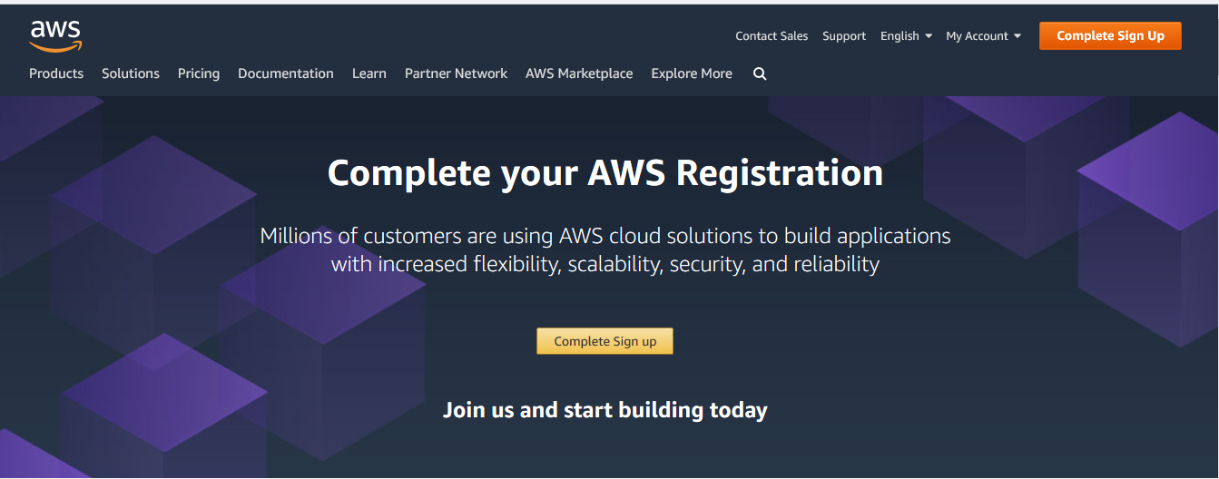

1.2 Các đặc trưng của Amazon Web Services
- Nền tảng cho hầu hết mọi trường hợp sử dụng
Từ lưu trữ dữ liệu đến các công cụ triển khai, thư mục để phân phối nội dung, hơn 50 dịch vụ sẽ sẵn sàng chỉ sau một vài cú nhấp chuột bằng AWS. Các dịch vụ mới được cung cấp nhanh chóng, không cần chi phí vốn trả trước, cho phép các doanh nghiệp, các doanh nghiệp mới thành lập, các doanh nghiệp vừa và nhỏ cũng như khách hàng trong khu vực nhà nước tiếp cận các khối hợp nhất cần thiết để đáp ứng nhanh chóng các yêu cầu kinh doanh thay đổi.
- Tính năng chuyên sâu và ngày càng chuyên sâu hơn
Sau gần một thập kỷ hợp tác chặt chẽ với nhiều tổ chức như Pinterest, GE và MLB, Đám mây AWS cho phép khách hàng cộng tác theo cách hoàn toàn mới. Các tính năng chuyên sâu chẳng hạn như một loạt các công cụ cơ sở dữ liệu, cấu hình máy chủ, mã hóa và công cụ dữ liệu mạnh mẽ cho phép bạn tập trung vào hoạt động kinh doanh cốt lõi của mình, chứ không phải là tập trung vào cơ sở hạ tầng bảo vệ hay hệ thống làm mát.
- Tính bảo mật được công nhận là mạnh mẽ hơn nền tảng tại chỗ
Tính bảo mật trong đám mây được công nhận là tốt hơn so với nền tảng tại chỗ. Sự công nhận và chứng nhận bảo mật rộng rãi, mã hóa dữ liệu khi ngừng hoạt động lẫn khi chuyển tiếp, các mô đun bảo mật phần cứng và bảo mật vật lý mạnh mẽ đều góp phần tạo ra một cách quản lý cơ sở hạ tầng CNTT của doanh nghiệp an toàn hơn.
- Tầm nhìn sâu rộng về tuân thủ và quản lý
Kiểm soát, kiểm tra và quản lý định danh, cấu hình và cách sử dụng là một phần quan trọng trong cấu trúc hạ tầng CNTT ngày nay. Với Đám mây AWS, những tính năng này được tích hợp sẵn trong nền tảng giúp bạn đáp ứng các yêu cầu về tuân thủ, quản lý và luật định của mình.
- Tính năng kết hợp
Lựa chọn giữa đầu tư vào cơ sở hạ tầng như hiện tại với chuyển sang đám mây không phải là một quyết định dễ dàng. Các tính năng chuyên sâu, kết nối chuyên biệt, liên kết danh tính và các công cụ tích hợp cho phép bạn chạy các ứng dụng "lai" trên các dịch vụ tại chỗ và đám mây.
- Mạng lưới các Khu vực và Vị trí biên Toàn cầu
AWS Cloud trải rộng trên 55 Vùng sẵn sàng trong 18 Khu vực địa lý và 1 Khu vực địa phương trên khắp thế giới, với các kế hoạch đã thông báo cho 12 Vùng sẵn sàng và bốn Khu vực khác tại Bahrain, Đặc khu hành chính Hồng Kông, Thụy Điển và một khu vực AWS GovCloud thứ hai tại Hoa Kỳ.
1.3 Các services hỗ trợ
Amazon Web Service cung cấp nhiều services, ứng dụng:
- Tính toán (Compute)
- Lưu trữ (Storage)
- Phân phối mạng và nội dung (Networking & Content Delivery)
- Các Công cụ phát triển (Developer Tools)
- Các công cụ quản lý (Management Tools)
- Phân tích (Analytic)
- Học máy (Machine Learning)
- Công nghệ thực tế ảo (AR & VR)
- Cam kết khách hàng (Customer Engagement)
- Tích hợp ứng dụng (Application Intergration)
- Năng suất nghiệp vụ (Business Productivity)
- Ứng dụng máy tính và Streaming (Desktop & App Streaming)
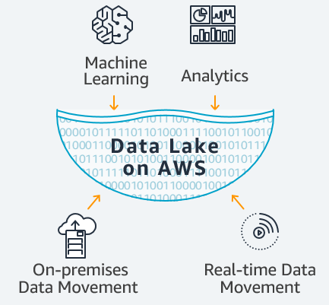

Mỗi dịch vụ trên lại chia ra các dịch vụ nhỏ hơn, ví dụ dịch vụ lưu trữ gồm dịch vụ lưu trữ đơn giản (Amazon Simple Storage Service – S3), lưu trữ theo khối (Amazon Elastic Block Storage – EBS), hệ thống file (Amazon Elastic File System – EFS).
Các service cơ bản của AWS ta có thể hình dung qua hình ảnh dưới đây. Bao gồm: VPC, EC2, RDS, S3.
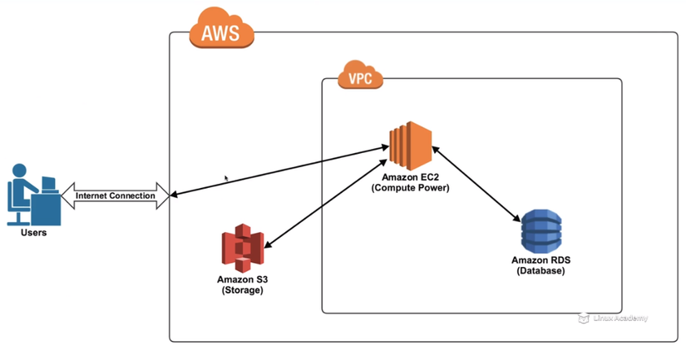

a.VPCs
VPC cho phép bạn chạy các AWS resource trên 1 mạng ảo mà bạn định nghĩa. Bạn có toàn quyền kiểm soát môi trường mạng ảo bao gồm chọn phạm vi IP address, tạo subnet và cấu hình bảng định tiến và cổng mạng. Bạn có thể sử dụng cả IPv4 và IPv6 trong VPC để truy cập an toàn và dễ dàng truy cập vào tài nguyên và ứng dụng. Bạn có thể dễ dàng tùy chỉnh cấu hình mạng cho VPC. Ví dụ: Bạn có thể tạo ra 1 mạng con public cho web server của bạn mà có thể truy cập bằng internet và đặt backend system ví dụ như database, server trong 1 mạng con private internet không truy cập được. Bạn có thể tận dụng nhiều lớp bảo mật bao gồm nhóm bảo mật và kiểm soát danh sách truy cập.
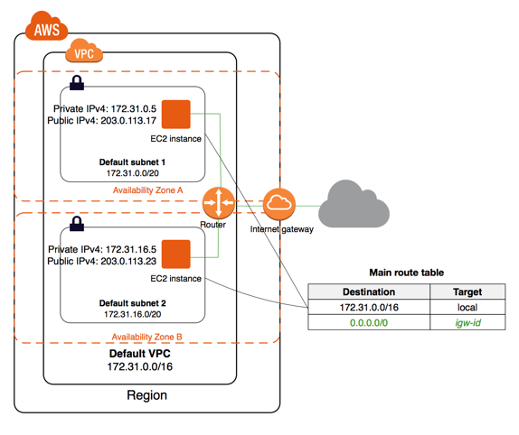
Lợi ích của VPC:
- Bảo mật: VPC cung cấp các tính năng bảo mạt chẳng hạn như các security group và kiểm soát danh sách các network truy cập, cho phép lọc trong và ngoài ở các level instance và level subnet. Ngoài ra bạn có thể lưu trữ dữ liệu trong Amazon S3 và hạn chế quyền truy cập để nó chỉ có thể truy cập qua các instance trong VPC của bạn
- Đơn giản: Bạn có thể tạo 1 VPC nhanh chóng và đơn giản sử dụng AWS Management Console. Bạn có thể chọn 1 trong các thiết lập mạng phù hợp nhất với nhu cầu của mình và chọn "Start VPC Wizard." Subnet, bảng định tuyến, security group được tạo tự động cho bạn để có thể tập trung vào việc tạo ứng dụng chạy trên VPC
- Khả dụng và độ tin cậy cao: Amazon VPC cung cấp tất cả các lợi ích giống như phần còn lại của nền tảng AWS. Bạn có thể mở rộng resource lên hoặc xuống, chọn Amazon EC2 phù hợp với kích cỡ của ứng dụng của bạn và chỉ trả tiền cho các tài nguyên bạn sử dụng

b. EC2
Giao diện của EC2 cho phép bạn cấu hình dung lượng với ma sát tối thiểu. Nó cung cấp cho bạn toàn quyền kiểm soát tài nguyên của bạn. EC2 giảm thời gian cài đặt và khởi động máy ảo, cho phép bạn nhanh chóng cung cấp dung lượng có thể tăng hoặc giảm một cách nhanh chóng khi các yêu cầu tính toán của bạn thay đổi. Cung cấp cho các nhà phát triển các tools để xây dựng các ứng dụng có khả năng phục hồi thất bạn và cách ly chúng khỏi những lỗi phổ biến
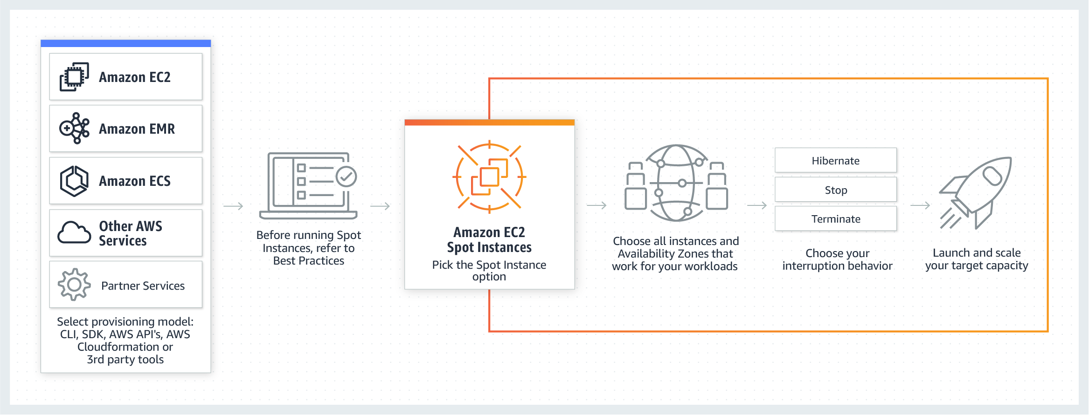
Lợi ích của EC2:
- Tính đàn hồi: EC2 cho phép bạn tăng và giảm dung lượng trong vòng vài phút. Bạn có thể thực hiện trên một, hàng trăm hoặc thậm chí hàng nghìn server instance cùng một lúc.
- Kiểm soát hoàn toàn: Bạn có toàn quyền kiểm soát các instance bao gồm quyền truy cập root và khả năng tương tác với chúng như bạn làm trên bất kì máy nào. Có thể dừng bất kì instance trong khi giữ lại data trên vùng boot và sau đó khởi động lại bằng 1 instance giống như vậy sử dụng web service api. Instance có thể được khởi động lại từ xa bằng cách sử dụng các API service và bạn cũng có quyền truy cập vào nó bằng cách sử dụng console.
- Dịch vụ cloud hosting linh hoạt: Bạn có thể chọn nhiều loại instance, hệ điều hành và gói phần mềm. EC2 cho phép bạn cấu hình bộ nhớ CPU và kích thước phân vùng khởi động tối ưu cho hệ điều hành và ứng dụng của bạn.
- Tích hợp: Amazon EC2 được tích hợp với hầu hết các dịch vụ AWS như Amazon Simple Storage Service (Amazon S3), Amazon Relational Database Service (Amazon RDS), và Amazon Virtual Private Cloud (Amazon VPC) cung cấp giải pháp hoàn chỉnh, bảo mật, xử lý query và lưu trữ trên nhiều ứng dụng
- Đáng tin cậy: Amazon EC2 thỏa thuận cam kết 99,99% khả dụng cho từng region Amazon EC2.
- Bảo mật: Bảo mật tại AWS được ưu tiên cao nhất. EC2 hoạt động kết hợp với VPC giúp bảo mật một cách mạnh mẽ resource của bạn
- Không tốn kém: Bạn phải trả chi phí rất thấp so với những gì thực sự dùng.
- Dễ khởi động: Có nhiều cách để bắt đầu với EC2. Bạn có thể sử dụng AWS Management Console, the AWS Command Line Tools (CLI), hoặc AWS SDKs. AWS sẽ cung cấp gói sử dụng miễn phí cho năm đầu tiên bạn dùng.

C.RDS (AMAZON Relational database service)
- Amazon RDS có sẵn trên 1 số loại instance database - tối ưu hóa bộ nhớ, perfomance. Cung cấp cho bạn 6 công cụ cơ sở dữ liệu quen thuộc để lựa chọn:
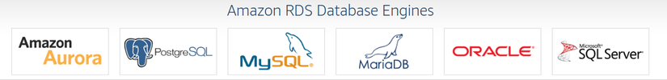
Bạn có thể sử dụng AWS Database Migration Service để dễ dàng migrate hoặc replicate database hiện có của bạn cho RDS
Các lợi ích của RDS:
- Dễ quản lí: RDS giúp dễ dàng chuyển từ project sang deployment. Sử dụng AWS Management Console và [ AWS RDS Command-Line Interface] (https://docs.aws.amazon.com/cli/latest/reference/rds/index.html) hoặc đơn giản API calls để truy cập vào cơ sở dữ liệu trên production trong vài phút. Không cần cung cấp cơ sở hạ tầng và không cần cài đặt, maintaining phần mềm cơ sở dữ liệu.
- Khả năng mở rộng cao: Bạn có thể mở rộng tài nguyên lưu trữ và tính toán cơ sở dữ liệu chỉ với vài cú click hoặc gọi API, thường không có thời gian chết. Nhiều loại engine của Amazon RDS cho phép bạn khởi động 1 hoặc nhiều Read Replicas để giảm tải lưu lượng đọc từ database của bạn
- Có sẵn và bền: Amazon RDS chạy trên cùng một cơ sở hạ tầng có độ tin cậy cao được sử dụng bởi các dịch vụ web khác của Amazon. Khi bạn cung cấp một DB instance Multi-AZ Amazon RDS sao chép đồng bộ dữ liệu vào một instance dự phòng trong một vùng khả dụng khác (Availability Zone AZ). Amazon RDS có nhiều tính năng khác giúp tăng cường độ tin cậy cho cơ sở dữ liệu trên production, bao gồm sao lưu tự động, database snapshots và thay thế máy chủ tự động.
- Fast: Amazon RDS hỗ trợ các ứng dụng cơ sở dữ liệu khắt khe nhất. Bạn có thể chọn giữa hai tùy chọn lưu trữ được hỗ trợ SSD: một tùy chọn được tối ưu hóa cho các ứng dụng OLTP hiệu suất cao và một ứng dụng khác cho mục đích sử dụng tiết kiệm chi phí.
- Bảo mật: Amazon RDS giúp dễ dàng kiểm soát quyền truy cập mạng vào cơ sở dữ liệu của bạn. RDS cho phép bạn chạy database của mình trong Amazon VPC cho phép tách biệt cơ sở dữ liệu của bạn và kết nối với cơ sở hạ tầng thông qua IPsec VPN.
- Không tốn kém: Bạn trả mức giá rất thấp và chỉ cho các tài nguyên bạn thực sự tiêu thụ.

d.S3
Amazon S3 (Amazon Simple Storage Service) là đối tượng lưu trữ được xây dựng để lưu trữ và truy xuất bất kỳ số lượng dữ liệu từ bất cứ đâu -các trang web, ứng dụng di động, dữ liệu từ các thiết bị hoặc cảm biến loT. Nó được thiết kế để cung cấp độ bền 99.999999999% và lưu trữ data cho hàng triệu ứng dụng. S3 cung cấp khả năng bảo mật và đáp ứng những yêu cầu khắt khe nhất về các quy định. Nó mang đến cho khách hàng sự linh hoạt trong cách họ quản lí dữ liệu để tối ưu hóa cho phí, kiểm soát truy cập. Amazon S3 là dịch vụ lưu trữ đám mây được hỗ trợ nhiều nhất với sự tích hợp từ cộng đồng bên thứ 3, các đối tác tích hợp hệ thống và các dịch vụ AWS khác

Các lợi ích của S3:
- Độ bền, tính tin cậy và khả năng mở rộng: S3 chạy trên cơ sở hạ tầng tầng điện toán đám mây lớn nhất thế giới độ bền vững lên tới 99.999999999%. Dữ liệu trong Amazon S3 Standard, S3 Standard-IA, and Amazon Glacier storage được phân phối trên tối thiểu 3 vùng khả dụng rách biệt về mặt địa lý (Availability Zones (AZs)) và Amazon S3 cũng có thể tự động sao chép dữ liệu tới bất kỳ khu vực AWS nào khác. Cơ sở hạ tầng nằm trên toàn cầu (Global Infrastructure): Amazon Web Service có các trung tâm dữ liệu, máy chủ rải rác khắp trên thế giới. AWS cloud mở rộng 54 vùng khả dụng trên 18 khu vực địa lý.
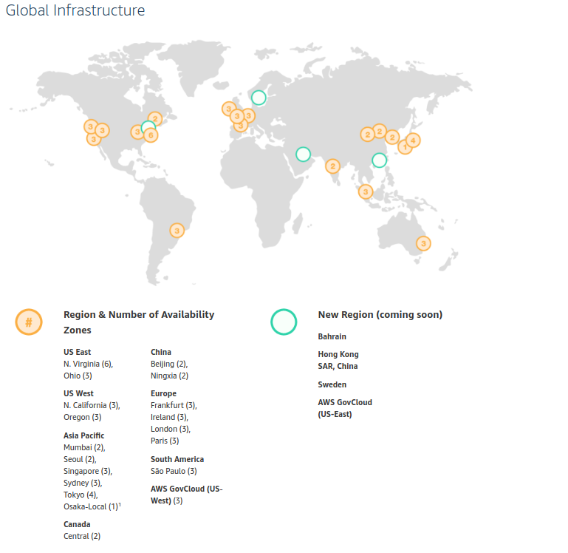
- Tính năng bảo mật và tuân thủ toàn diện: S2 hỗ trợ 3 dạng mã hóa khác nhau. S3 cung cấp tích hợp với AWS CloudTrail để ghi lại, giám sát và duy trì các hoạt động gọi API. S3 là nền tảng lưu trữ đám mây duy nhất cùng với Amazon Macie sử dụng học máy để tự động tìm kiếm, phân loại và bảo vệ dữ liệu nhạy cảm trên AWS. S3 hỗ trợ các tiêu chuẩn bảo mật và được chứng nhận bao gồm: PCI-DSS, HIPAA/HITECH, FedRAMP, EU Data Protection Directive, and FISMA giúp customer đáp ứng yêuu cầu về bảo mật đối với hầu hết các cơ quan quản lí trên toàn cầu
- Truy vấn tại địa điểm: Amazon S3 cho phép bạn chạy phân tính Big Data trên dữ liệu của bạn mà không cần di chuyển data vào 1 hệ thống phân tích. Amazon Athena cung cấp cho bất kỳ ai biết truy vấn truy vấn SQL theo yêu cầu với số lượng lớn dữ liệu phi cấu trúc. Amazon Redshift Spectrum cho phép bạn chạy các truy vấn mở rộng trên kho dữ liệu và S3 của bạn.
- Quản lý linh hoạt: S3 cung cấp khả năng quản lí và lưu trữ linh hoạt nhất. Người quản trị có thể phân loại, báo cáo, trực quan hóa xu hướng sử dụng dữ liệu để giảm chi phí và cải thiện dịch vụ. Kể từ khi Amazon S3 làm việc với AWS Lambda thì customer có thể xem log activities, xác định cảnh báo, gọi luồng công việc mà không cần bất kì cơ sở hạ tầng bổ sung nào.
- Được hỗ trợ tốt nhất: Ngoài việc tích hợp với hầu hết các dịch vụ của AWS, S3 còn được hỗ trợ bởi hàng chục nghìn nhà tư vấn, tích hợp hệ thống và các đối tác nhà cung cấp phần mềm độc lập. Ví dụ như các đối tác về giải pháp như: Archiving và Disaster Recovery.
- Chuyển dữ liệu dễ dàng, linh hoạt: Bạn có thể chọn từ nhiều lựa chọn để chuyển dữ liệu của bạn vào hoặc ra ngoài Amazon S3. Các API đơn giản và đáng tin cậy của S3 giúp dễ dàng chuyển dữ liệu thông qua internet. Amazon S3 Transfer Acceleration là một ý tưởng cho việc upload data trên các khoảng cách địa lý lớn. AWS Direct Connect cung cấp băng thông nhất quán và truyền dữ liệu độ trễ thấp để chuyển dữ liệu lớn sang AWS sử dụng kết nối mạng chuyên dụng. Bạn có thể sử dụng AWS Snowball và AWS Snowball Edge để truyền dữ liệu petabyte hoặc AWS Snowmobilecho các bộ dữ liệu thậm chí còn lớn hơn. AWS Storage Gateway cung cấp cho bạn một thiết bị vật lý hoặc ảo để sử dụng tại chỗ để dễ dàng di chuyển khối lượng hoặc các tệp tin vào AWS Cloud.
1.4 So sánh với các nền tảng khác (Microsoft Azure và Google Cloud):
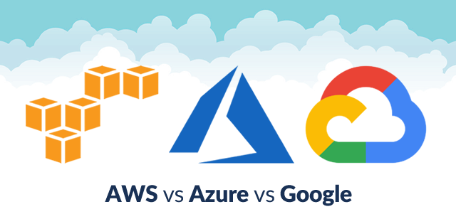

1.4.1. AWS
Một trong những phát hiện nổi bật nhất là sự phụ thuộc của AWS vào internet công cộng để xử lý lưu lượng mạng. Thiết kế mạng của Amazon buộc lưu lượng truy cập từ người dùng cuối thông qua Internet công cộng, chỉ để vào đường trục AWS gần khu vực mục tiêu nhất.
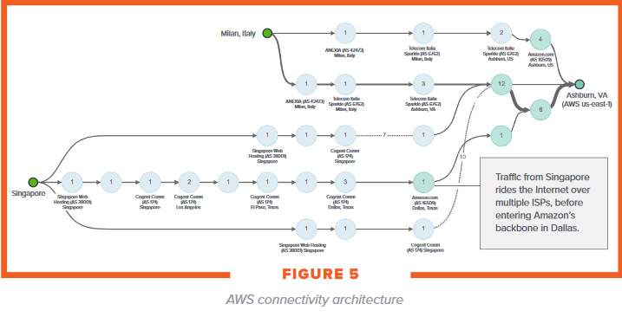
1.4.2. Microsoft Azure & Google Cloud Pricing (GCP)
Azure và GCP thiết kế các mạng tương ứng của họ. Sau đó, lưu lượng truy cập từ người dùng cuối, không phân biệt vị trí địa lý, được hấp thụ vào mạng đường trục nội bộ của họ gần nhất với người dùng, ít dựa vào Internet để di chuyển lưu lượng giữa hai địa điểm.
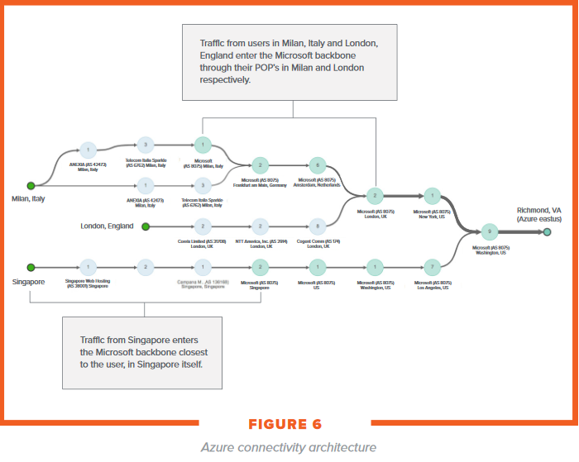
ThousandEyes cho biết: Google Google và Microsoft có lợi thế lịch sử trong việc xây dựng và duy trì một mạng lưới xương sống rộng lớn. AWS, công ty dẫn đầu thị trường hiện tại trong lĩnh vực điện toán đám mây công cộng, ban đầu tập trung vào việc cung cấp dịch vụ nhanh chóng cho thị trường, thay vì xây dựng một mạng lưới xương sống khổng lồ. Với vị trí hiện tại của họ, tăng lợi nhuận và đầu tư gần đây vào cáp dưới biển, có khả năng kiến ​​trúc kết nối của họ sẽ thay đổi theo thời gian.
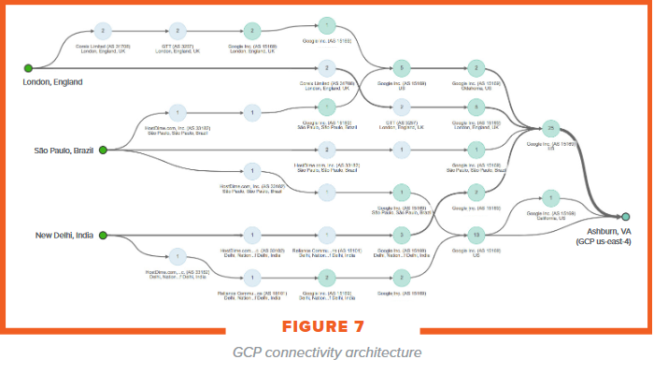

1.4.3. Độ trễ địa lý: Độ tương phản của đám mây
Vị trí của các trung tâm dữ liệu đám mây tự nhiên cũng ảnh hưởng trực tiếp đến độ trễ của mạng.
Khi kết nối châu Âu với Ấn Độ, ví dụ GCP thể hiện độ trễ của mạng gấp ba lần so với AWS và Azure.
Ở châu Á, GCP và Azure thể hiện sự ổn định hiệu suất mạng nhiều hơn AWS, điều này chứng tỏ độ ổn định hiệu suất mạng thấp hơn 35% so với GCP và 56% so với Azure.
Khi kết nối châu Âu với Singapore, AWS và GCP chậm hơn 1,5 lần so với Azure.
2. Dịch vụ cơ sở dữ liệu của Amazon
2.1. Giới thiệu về Amazon Relational Database Service
Amazon Relational Database Service (Amazon RDS) là dịch vụ giúp ta dễ dàng thiết lập, vận hành và thay đổi quy mô cơ sở dữ liệu quan hệ trên đám mây. Dịch vụ này cung cấp dung lượng có thể thay đổi kích cỡ với mức chi phí hiệu quả trong khi tự động hóa các tác vụ quản trị mất nhiều thời gian, chẳng hạn như cung cấp phần cứng, thiết lập cơ sở dữ liệu, vá lỗi và sao lưu. Dịch vụ này cho phép ta tập trung vào các ứng dụng của mình nhằm giúp ứng dụng có hiệu suất, tính sẵn sàng, mức độ bảo mật cũng như khả năng tương thích cao như mong đợi. Amazon RDS có sẵn trên một số loại phiên bản cơ sở dữ liệu – được tối ưu hóa về bộ nhớ, hiệu suất hoặc I/O – đồng thời cung cấp cho ta sáu công cụ cơ sở dữ liệu quen thuộc để lựa chọn, gồm có Amazon Aurora, PostgreSQL, MySQL, MariaDB, Oracle và Microsoft SQL Server. Ta có thể dùng AWS Database Migration Service để dễ dàng di chuyển hoặc sao chép cơ sở dữ liệu hiện có của mình sang Amazon RDS.
2.2. Công cụ cơ sở dữ liệu Amazon RDS hỗ trợ
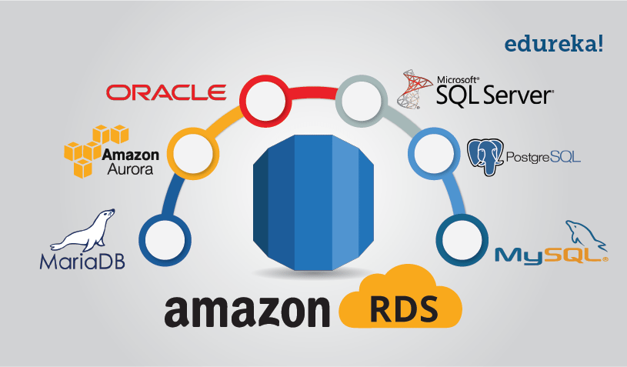

2.3. Mô tả công cụ cơ sở dữ liệu Amazon RDS for SQL Server dùng trong dự án
SQL Server là hệ thống quản lý cơ sở dữ liệu quan hệ do Microsoft phát triển. Amazon RDS for SQL Server giúp dễ dàng thiết lập, vận hành và điều chỉnh quy mô triển khai SQL Server trên nền tảng đám mây. Với Amazon RDS, ta có thể triển khai nhiều phiên bản SQL Server khác nhau (2008 R2, 2012, 2014, 2016 và 2017), bao gồm bản Express, Web, Tiêu chuẩn và Doanh nghiệp, trong vài phút với công suất điện toán có mức chi phí hợp lý và kích thước linh hoạt. Amazon RDS giúp ta tự do để tập trung vào phát triển ứng dụng bằng cách quản lý các tác vụ quản trị cơ sở dữ liệu tiêu tốn nhiều thời gian, trong đó có cung cấp, sao lưu, vá lỗi phần mềm, giám sát và điều chỉnh quy mô phần cứng. Amazon RDS for SQL Server hỗ trợ mô hình cấp phép bản quyền “Đã bao gồm bản quyền”. Ta không cần phải có bản quyền Microsoft SQL Server được mua riêng. Giá "Đã bao gồm bản quyền" đã bao gồm phần mềm, tài nguyên phần cứng cơ bản và các tính năng quản lý của Amazon RDS. Ta có thể tận dụng giá theo giờ mà không phải trả phí trước hoặc cam kết dài hạn. Ngoài ra, ta cũng có tùy chọn mua Phiên bản CSDL dự trữ theo thời hạn một hay ba năm. Với Phiên bản CSDL dự trữ, ta có thể thanh toán trước một lần với mức giá thấp cho mỗi Phiên bản CSDL và sau đó trả theo mức phí sử dụng theo giờ được giảm giá đáng kể, tiết kiệm được tới 65% số tiền phí thuần. Phiên bản CSDL của Amazon RDS for SQL Server có thể được cung cấp kèm lưu trữ tiêu chuẩn hoặc IOPS dự phòng. IOPS được cung cấp của Amazon RDS là tùy chọn lưu trữ được thiết kế mang lại hiệu suất thao tác I/O nhanh, có thể dự đoán và ổn định, đồng thời được tối ưu hóa cho những khối lượng công việc cơ sở dữ liệu giao dịch có nhiều thao tác I/O (OLTP).

3. Mô tả ứng dụng được xây dựng
- Tên ứng dụng: Website đọc báo online“WebMag”
- Chức năng:
+ Người dùng: xem tin tức.
+ Quản trị: Thêm, xoá, sửa tin tức; Thêm, xoá, sửa quản trị viên.
- Công nghệ sử dụng: ASP.NET Core MVC
- Nền tảng cở sở dữ liệu: Microsoft SQL Server
- Các nền tảng sử dụng:
Amazon RDS for SQL Server: Dủng để sử dụng SQL Server cho việc lưu cơ sở dữ liệu.
AWS Elastic Beanstalk: Dùng để deploy ứng dụng web
Địa chỉ website sau khi deploy:
http://tintucnews-dev.us-east-1.elasticbeanstalk.com/
4. Mô tả quy trình tạo SQL Server
4.1 Tạo một cơ sở dữ liệu sử dụng Microsoft SQL Server
1. Đăng nhập vào trang chủ quản lý AWS và mở bảng điều khiển Amazon RDS tại https://console.aws.amazon.com/rds/ .
2. Ở góc trên bên phải của bảng điều khiển Amazon RDS, chọn Vùng đặt cơ sở dữ liệu mà bạn muốn tạo (nên chọn Singapore vì địa điểm này gần với Việt Nam nhất).
3. Trong ngăn dẫn hướng, chọn Databases.
4. Chọn Create database. Trang Select engine xuất hiện.
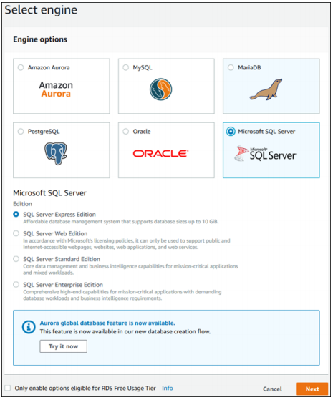
5. Chọn biểu tượng Máy chủ SQL và sau đó chọn phiên bản SQL Server Express. Trang Specify DB Details xuất hiện.
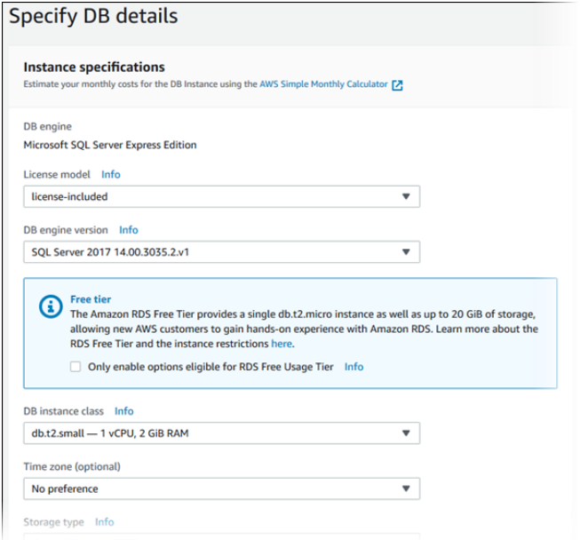
6. Trên trang Specify DB Details, cung cấp thông tin cho phiên bản DB của bạn như được hiển thị trong bảng sau.
Tham số | Quy trình
License Model | Chọn license-included để sử dụng thỏa thuận cấp phép chung cho Microsoft SQL Server.
DB Engine Version | Chọn phiên bản SQL Server mới nhất có sẵn trong danh sách.
DB Instance Class | Chọn db.t2.micro. Lớp thể hiện này thích hợp để thử nghiệm
Time Zone | Nếu bạn không chọn múi giờ, Database của bạn sử dụng múi giờ mặc định.
Storage Type | Chọn loại lưu trữ General Purpose (SSD).
Allocated Storage | Nhập 20 để phân bổ 20 GiB dung lượng lưu trữ cho cơ sở dữ liệu của bạn. Có một cảnh báo rằng bạn nên xem xét phân bổ thêm dung lượng, nhưng vì đây là một ví dụ DB mẫu, 20 GiB là đủ
DB Instance Identifier | Nhập sample-instance.
Master Username | Nhập tên để sử dụng làm tên người dùng chính để đăng nhập vào Trường hợp DB của bạn với tất cả các đặc quyền cơ sở dữ liệu. Tên người dùng chính là thông tin đăng nhập Xác thực Máy chủ SQL.
Master Password và Confirm Password | Nhập mật khẩu cho mật khẩu người dùng chính của bạn. Nó phải chứa giữa 8 ký tự ASCII có thể in được (không bao gồm /, "và @).

7. Chọn Next để tiếp tục.
Trang Configure Advanced Settings xuất hiện.
Trên trang Configure Advanced Settings, cung cấp thông tin cho phiên bản DB của bạn như được hiển thị trong bảng sau:
Tham số | Quy trình
VPC | Chọn Create new VPC
Subnet Group | Chọn Create new DB Subnet Group.
Publicly Accessible | Chọn Yes.
Availability Zone | Chọn No Preference.
VPC Security Group | Chọn Create new Security Group.
Database Port | Giữ giá trị mặc định là 1433 trừ khi bạn có một cổng cụ thể mà bạn muốn truy cập cơ sở dữ liệu thông qua. SQL Server cài đặt mặc định cho cổng 1433, nhưng trong một số trường hợp, tường lửa có thể chặn cổng này. Nếu nghi ngờ, hãy hỏi quản trị viên mạng của bạn về việc bạn nên sử dụng cổng nào.
Backup Retention Period | Chọn 7
Backup Window | Chọn No Preference
Enable Enhanced Monitoring | Chọn No
Auto Minor Version Upgrade | Chọn Enable auto minor version upgrade để cho phép database của bạn tự động nhận các nâng cấp phiên bản động cơ DB nhỏ ưa thích khi chúng có sẵn.
Maintenance Window | Chọn No Preference.
9. Chọn Create database.
10.Chọn View Your DB Instances. Trên bảng điều khiển RDS, phiên bản DB mới xuất hiện trong danh sách các phiên bản DB. Đối tượng DB có trạng thái tạo cho đến khi đối tượng DB sẵn sàng sử dụng. Khi trạng thái thay đổi thành khả dụng, bạn có thể kết nối với thể hiện DB. Tùy thuộc vào lớp đối tượng DB và dung lượng lưu trữ, có thể mất tới 20 phút trước khi phiên bản mới có sẵn.
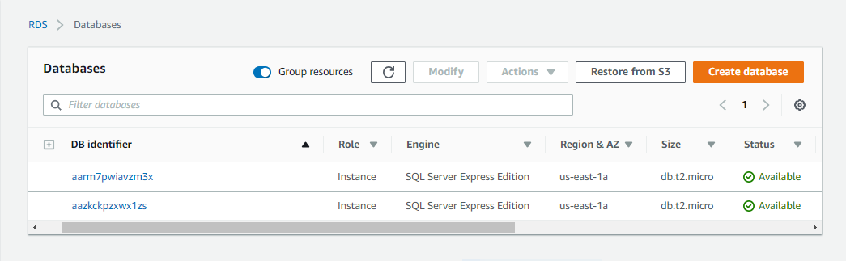
1.2. Kết nối với cơ sở dữ liệu bằng SSMS
1. Tìm tên DNS và số cổng của database:
a. Mở bảng điều khiển RDS và sau đó chọn Databases để hiển thị danh sách các phiên bản DB của bạn.
b. Chọn tên của phiên bản SQL Server DB của bạn để hiển thị thông tin tóm tắt cho phiên bản DB.
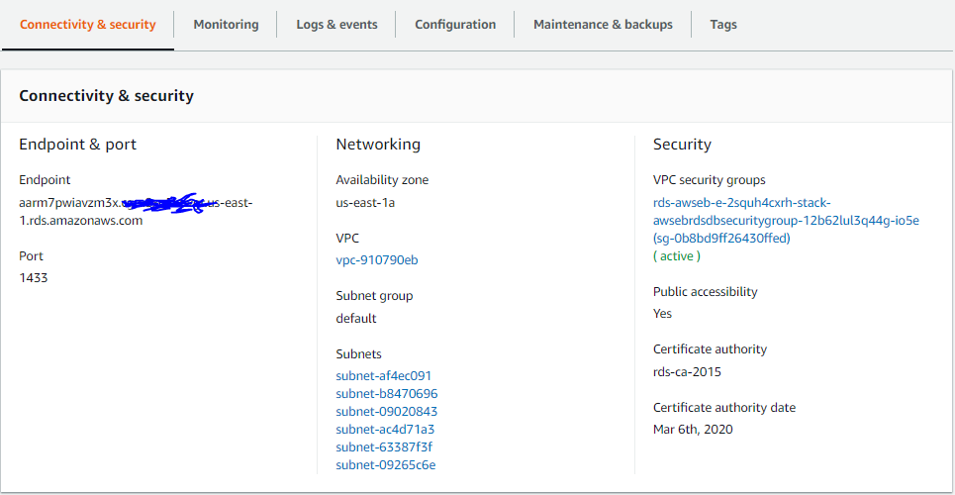
c. Trên tab Kết nối, sao chép điểm cuối. Trường Endpoint có hai phần được phân tách bằng dấu hai chấm (:). Phần trước dấu hai chấm là tên DNS cho ví dụ và phần sau dấu hai chấm là số cổng. Sao chép cả hai phần.
2. Mở SQL Server Management Studio.
Các Connect to Server hộp thoại sẽ xuất hiện
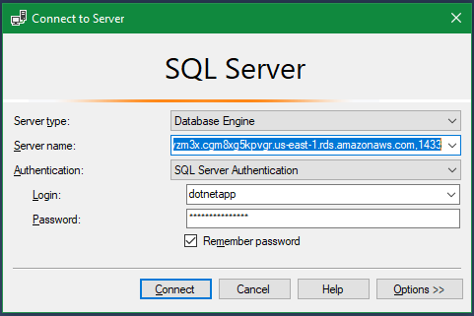
3. Nhập thông tin cho kết nối
a. Đối với Server type, chọn Database Engine.
b. Đối với Server name, nhập tên DNS và số cổng của phiên bản DB mẫu của bạn, được phân tách bằng dấu phẩy.
Lưu ý: Thay đổi dấu hai chấm giữa tên DNS và số cổng thành dấu phẩy. Ví dụ, tên máy chủ của bạn sẽ giống như sau.
c. Để xác thực, chọn SQL Server Authentication.
d. Để đăng nhập, hãy nhập tên người dùng chính mà bạn đã chọn trước đó cho ví dụ DB mẫu của bạn.
e. Đối với Mật khẩu nhập mật khẩu bạn đã chọn trước đó cho phiên bản DB mẫu của bạn.
4. Chọn Connect Sau một lát, SSMS kết nối với thể hiện DB của bạn
5.Mô tả quy trình deploy ứng dụng lên Amazone Elastic Beanstalk
Bước 1: Tải AWS SDK cho .Net
Vào giao diện Visual Studio chọn Tools -> Extensions and Updates. Sau đó gõ từ khóa tìm kiếm AWS toolkit và tải công cụ về hoặc vào đường dẫn sau để tài tệp tin .vsix: https://marketplace.visualstudio.com/items?itemName=AmazonWebServices.AWSToolkitforVisualStudio2017
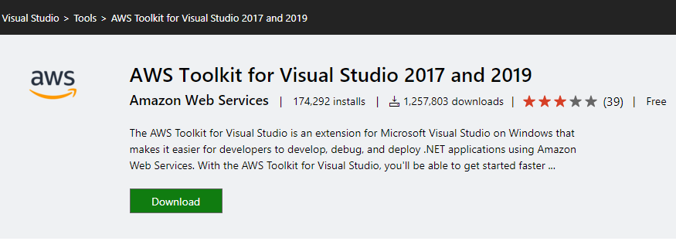
Bước 2: Khi tải về chúng ta sẽ làm việc trên thanh công cụ AWS Explorer
Bước 3: Vào https://console.aws.amazon.com/iam/ tiến hành tạo Access keys như hình:
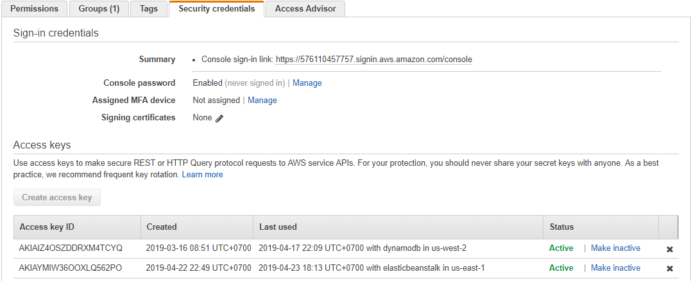
Bước 4: Mở project cần deploy lên và build. Sau khi build không bị lỗi và Run thử chạy tốt. Chúng ta tiến hành deploy. Click chuột phải vào project và chọn Publish to AWS Elastic Beanstalk như hình sau:
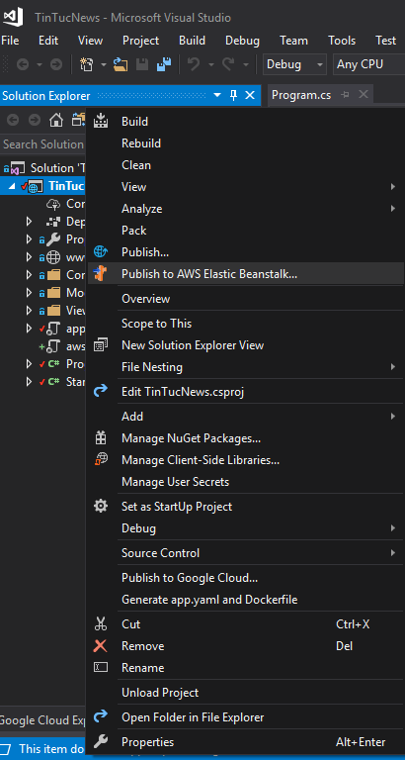
Bước 5: Chọn các mục như hình, sau đó bấm next
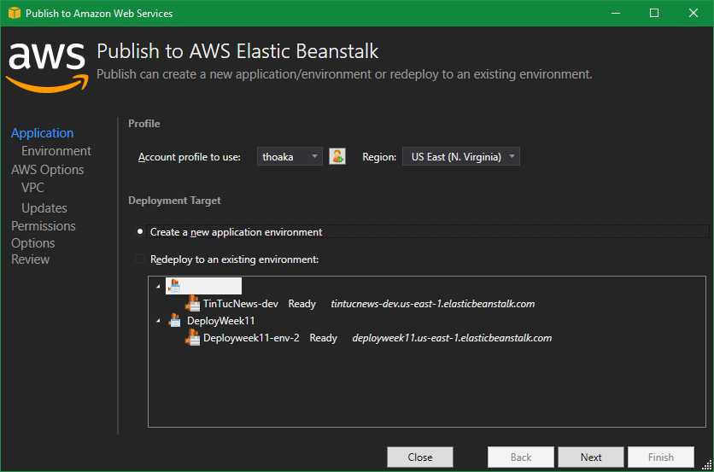
Bước 6: Chọn environment như trong hình. Lưu ý khi chọn URL cho trang web được deploy cần phải click vào ô Check availability để kiểm tra URL có bị trùng hay không. Nếu dòng chữ trả về có màu xanh ( như hình ) : “The requested URL is available ” thì có nghĩa được sử dụng. Trường hợp dòng chữ trả về là: “The requested URL is not available” tức là URL đã sử dụng hãy chọn một URL khác. Sau khi hoàn thành tiếp tục nhấn Next
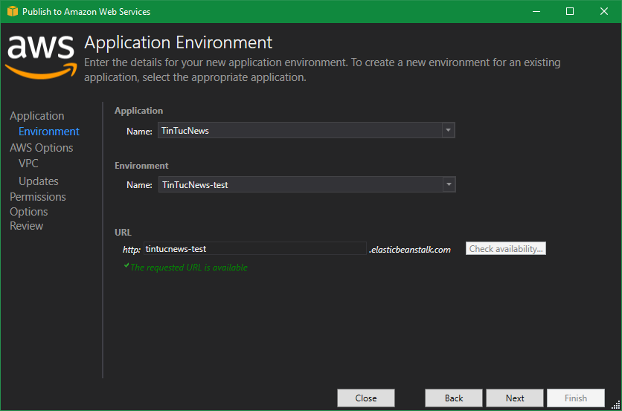
Bước 7: AWS Option
Giữ nguyên các thông tin mặc định được điền sẵn vì tài khoản AWS chúng ta đang sử dụng là tài khoản dùng thử 1 năm nên nếu chọn các tùy chọn khác sẽ bị mất phí. Tiếp tục nhấn Next
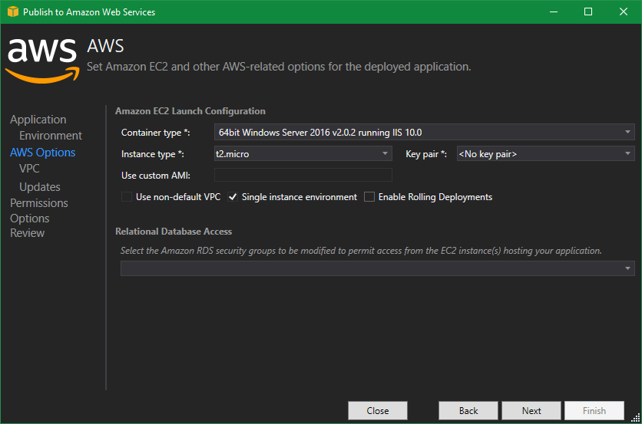
Bước 8: Permisions Tiếp tục giữ nguyên mặc định và nhấn Next
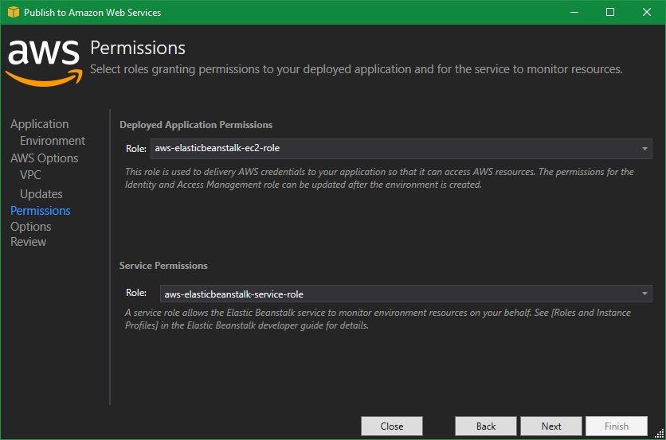
Bước 9: Application Options Ở mục Project build configuration sẽ đổi thành: Release|AnyCPU thay vì để mặc định là Debug|Any CPU. Các thông tin còn lại giữ nguyên mặc định và nhấn Next
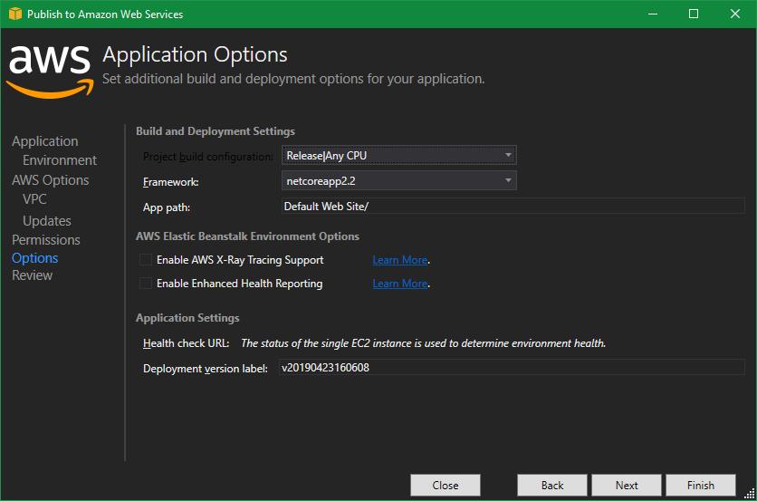
Bước 10: Review Ở bước này sẽ xem lại những thiết lập từ lúc ban đầu đến bây giờ, nếu không gì cần thay đổi. Chúng ta nhấn vào nút Deploy để tiến hành quá trình deploy project
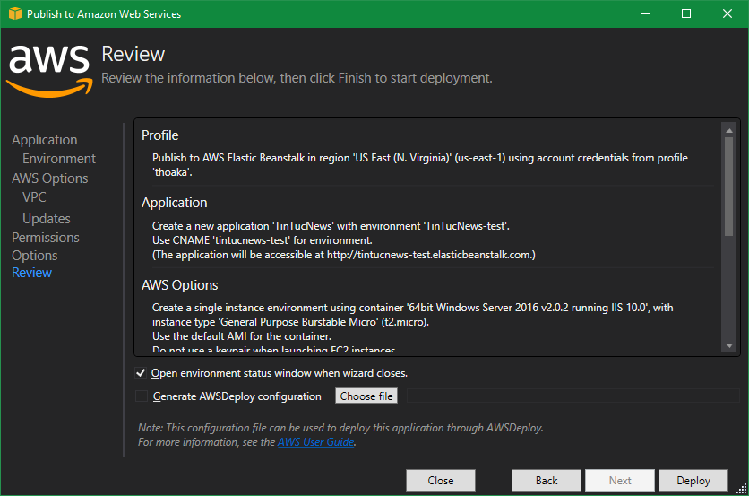
Bước 11: Sau khi chờ khoảng một vài phút màn hình trên visual studio sẽ hiển thị các thông tin như hình dưới. Chúng ta thấy địa chỉ URL đã được cung cấp sẵn, chỉ cần click vào sẽ tiến tới được trang web ta đã deploy.
Tương tự chúng ta có thể vào trang quản trị trên trang web của aws để điều khiển trang web mà ta deploy
Dưới đây là địa chỉ URL của trang web nhóm deploy:
URL http://tintucnews-dev.us-east-1.elasticbeanstalk.com/

6. Phân công công việc
Công việc | Đánh giá phần trăm đóng góp | Phụ trách
Deploy ứng dụng và mô tả quá trình deploy. Tạo Project và code Project | 45% | Nguyễn Thiên Quốc
Tạo cơ sở dữ liệu, code Project, tìm hiểu tài liệu mô tả nền tảng AWS | 40% | Phan Thanh Nam
Viết báo cáo, review | 15% | Bùi Quốc Thanh

